Nuage au chocolat noir
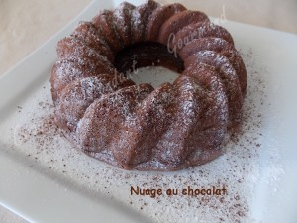 Pour 6 Croquants-Gourmands
- 150 g de chocolat noir
- 135 g de beurre
- 5 œufs
- 100 g de sucre
- 130 g de crème de marrons
- 30 g de fariner
- 20 g de cacao amer
1 moule à kouglof beurré
Préchauffage du four à 170°C (chaleur tournante)
Faire fondre le chocolat dans le beurre, au bain-marie ou au micro-ondes.
Tamiser la farine avec le cacao.
Séparer les blancs des jaunes d'œufs.
Monter les blancs en neige en ajoutant le sucre en poudre.
Ajouter les jaunes d'œufs dans le chocolat fondu en fouettant.
Incorporer la crème de marrons en continuant à travailler pour obtenir une crème lisse.
Ajouter enfin le mélange farine-cacao.
Travailler avec un peu de blancs d'œufs en fouettant pour alléger la préparation.
Incorporer enfin le reste des blancs en soulevant délicatement à la spatule.
Verser la pâte dans le moule.
Enfourner pour 30 minutes.
Laisser refroidir quelques instants avant de démouler délicatement sur le plat de service.
J'ai saupoudré d'un mélange de sucre glace et de cacao amer.

